Viernes
17
de diciembre

Segundo de Primaria
Educación Socioemocional

El agente emocional

Aprendizaje esperado: Revisa las situaciones que le provocan cambios en su cuerpo, piensa en dichos cambios y en las acciones que generan las emociones básicas.

Énfasis: Revisa las situaciones que le provocan cambios en su cuerpo, piensa en dichos cambios y en las acciones que generan las emociones básicas.

¿Qué vamos a aprender?

Revisarás las situaciones que te provocan cambios en tu cuerpo, pensarás en dichos cambios y en las acciones que te generan las emociones básicas.

¿Qué hacemos?

En esta sesión conoce las aventuras de Feferefe y su amiga, para conocer acerca de las emociones.

Feferefe un día se encontraba en la escuela y se acercó a su amiga Paloma y le comento: hoy no te veo muy animada. ¿Qué te pasa?
Paloma: No lo sé, la verdad es que no me siento con ganas de sonreír, siento que mi corazón está apachurrado, siento mi cuerpo débil y no tengo ganas de hacer absolutamente nada.
Feferefe: Y, ¿Qué te hace sentir así?
Paloma: No tengo ni la más mínima idea.
Feferefe: ¡Ajá!, entonces esto es un caso para la peluca que investiga, el agente, Fefe Boond, agente 000.
Paloma: Lo conoces, ¿Quién es él?
En ese momento Feferefe se quita el zapato y habla como si fuera un teléfono - Hola, Fefe boond. Habla Feferefe – pero en realidad hablaba con un amigo de Saladín el genio.
Fefe Boond: ¿Cómo estás amigo Feferefe?
Feferefe: Yo estoy bien, ¿Tú cómo estás?
Fefe Boond: Muy ocupado investigando unos asuntos del consejo de genios.
Feferefe: ¿Tú estás a cargo de esa misión?
Fefe Boond: Claro, claro, pero si dime. ¿En qué puedo ayudarte?
Feferefe: Fíjate Fefe Boond que tengo una amiga llamada Paloma un poco desanimada y no sabe lo que tiene.

Fefe Boond: ¿Cómo? no puede ser que no sepa lo que tiene. Claro que los ayudo, allá te veo.
Feferefe: Yo me tengo que ir, por eso te llamé, a ver si tú puedes ayudar a mi amiga Paloma.
Fefe Boond: ¿Tienes cosas que hacer? no te preocupes, mientras vas a apoyar a la carrera de camellos de Saladín yo ayudo a Paloma.

Paloma se encontraba sola y pensaba en que todavía no sabía qué le pasa y su amigo Feferefe se tuvo que ir, pero sabe que necesito ayuda. Y estaba en esos pensamientos cuando entra Fefe Boond y sorprende a Paloma.

Paloma: ¿Quién eres tú?
Fefe Boond: Yo soy Boond. Fefe Boond.
Paloma: Por supuesto tú eres el amigo de Feferefe que me va a ayudar a investigar lo que tengo.
Fefe Boond: Así es, comencemos, ¿Qué sientes en el cuerpo?
Paloma: Lo siento sin fuerza y siento como un nudo aquí en la garganta.
Fefe Boond: ¿Tienes ganas de reír?
Paloma: Claro que no.
Fefe Boond: Entonces podemos descartar que estás sintiendo alegría.
Paloma: Siento ganas de llorar y no tengo ganas de hablar con nadie.
Fefe Boond: ¡Alto!, yo soy Fefe Boond y tengo licencia para calmar. Lo primero que vamos a hacer es regresar a la calma antes de que esta emoción te paralice. Ya después podrás analizar lo que sientes en el cuerpo.
Paloma: Me parece bien.
Fefe Boond: Hagamos la postura del agente secreto investigador.
Paloma: Caramba, esa no la conozco.
Fefe Boond: No te preocupes, es solo para agentes secretos internacionales, es un secreto y de aquí no debe salir.
Paloma: ¿Cómo es esa postura?
Fefe Boond: Te paras como agente secreto, con los pies bien apoyados en el piso, los hombros relajados y tu mente en calma. Respira suavemente poniendo mucha atención a lo que pasa en el cuerpo, tus oídos en escucha atentan a la música de fondo que estas escuchando. Cierra suavemente los ojos, siente lo que pasa en tu cuerpo, los movimientos respiratorios, si están tensos o relajados y canta en tu mente, para y respira, en paz y en calma yo puedo pensar, para y respira, en paz y en calma yo voy a escuchar. Muy bien, ahora abre los ojos y respira profundamente. ¿Cómo estás? ¿Más en calma?
Paloma: me siento mejor, ya pasó lo que sentía y estoy contenta de estar aquí.
Fefe Boond: Que bueno, ese es un paso muy importante, porque así, podemos seguir investigando. Pero primero vas a ver qué tanto sabes acerca de las emociones.
Paloma: Yo sé que hay emociones buenas y emociones malas. ¡No!, ¡ya me acordé! Que NO hay emociones buenas ni malas, sino que cada emoción nos ayuda para actuar en ciertas circunstancias.

Fefe Boond: Las emociones no son buenas ni malas, solo hacen sentir en el cuerpo, sensaciones diferentes y que si no pones atención y las revisas te pueden hacer reaccionar de forma negativa y lastimarte o lastimar a otros.
Paloma: Yo digo que todas las personas sentimos las mismas cosas, por las mismas razones y las expresamos igual.
Fefe Boond: No todas las personas sentimos las emociones de la misma forma, por eso es muy importante que reconozcas lo que pasa dentro de ti y cuando sientes determinada emoción.
Paloma: Y existe la alegría, la tristeza, la sorpresa, el miedo, el enojo y el asco.
Fefe Boond: Muy bien, ya sabes muchas cosas y esas que tenías medio confundidas, espero que te estén quedando más claras. Ahora veamos si las puedes reconocer.

Jugaremos lotería de las emociones.

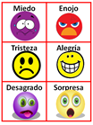

Paloma: ¿Cómo se juega?
Fefe Boond: Es una lotería común y corriente, pero en lugar de traer personajes u objetos como “La dama”, “la escalera” o “el valiente”, trae emociones.
Paloma: Pero la lotería se juega entre varias personas. ¿No? ¿Con quién voy a jugar?
Fefe Boond: Jugarás conmigo
Paloma: Entonces, si entiendo bien, tú dirás una emoción y la marcaremos en nuestro tablero. ¿Cierto?
Fefe Boond: Emoción que provoca que sientas un nudo en la garganta y que salgan las lágrimas de tus ojos. Cómo cuando tu mascota se enferma. ¡La tristeza!

Fefe Boond: Emoción que hace que mi cuerpo se ponga tenso, mis cejas se junten, sienta que se me sube la temperatura y me ponga rojo. Por ejemplo, cuando quieres decirle algo a alguien y esta persona no te presta atención. ¡El enojo!

Emoción que provoca que sudes, tiemble tu cuerpo y tu corazón se acelere, y a veces hasta te duele el estómago. Como cuando te escogen para hablar en la ceremonia del lunes en la escuela y ves a todos esperando a escuchar lo que dices. ¡El miedo!

Provoca risa, sonrisa en el rostro, amplitud de pecho y sensación de bienestar. Como cuando alguien muy querido te da un abrazo y un gran beso. Esta emoción se llama. ¡La alegría!

Emoción que provoca que abras muy grandes los ojos y la boca, te ayuda a sentir curiosidad por saber más y a que puedas afrontar situaciones inesperadas. ¡La sorpresa!

Por último, emoción que produce malestar físico como náuseas y que sirve para identificar algo de lo que tenemos que alejarnos porque no es agradable para nosotros. Como cuando un calcetín no huele bien y lo lanzamos lejos. El desagrado o asco.

¡MUY BIEN JUGADO!

Paloma: Muchas gracias. Empiezo a sospechar cuál era la emoción que sentía al principio del día.

Fefe Boond: ¿Una sospechosa? esto parece una gran ocasión para ¡un interrogatorio! ¿Sentías que se iba el aire? ¿Sentías que el pecho se te inflaba? ¿Sentías ganas de salir corriendo? ¿Sentías ganas de llorar? disculpa, me apasiona cuando ya tenemos sospechas, pero mejor sigamos con la indagatoria.

Contesta las siguientes preguntas, solo tienes diez segundos para cada respuesta.

Fefe Boond: Y entonces, ¿Qué pasa en tu cuerpo? ¿Qué sientes?

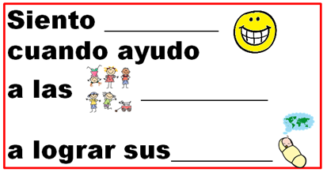

Fefe Boond: Y entonces, ¿Qué pasa en tu cuerpo? ¿Qué sientes?

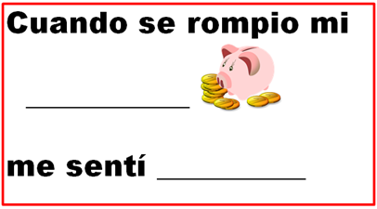

Fefe Boond: Y entonces, ¿Qué pasa en tu cuerpo? ¿Qué sientes?

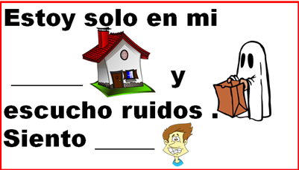

Fefe Boond: Y entonces, ¿Qué pasa en tu cuerpo? ¿Qué sientes?

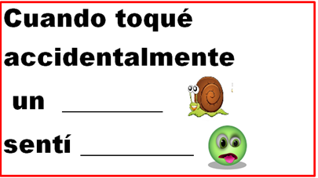

Fefe Boond: Y entonces, ¿Qué pasa en tu cuerpo? ¿Qué sientes?

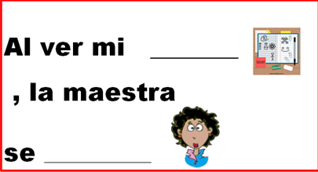

Paloma: ¡Fefe Boond! ahora sí ya sé y no tengo dudas de por qué estaba rara al inicio del día. Es que mi mejor amigo me avisó que tuvo que cambiar de escuela y se va a tener que ir a vivir a Tijuana. Tijuana es muy lejos y voy a dejar de verlo, eso hizo que se me hiciera un nudo en la garganta y me dieron ganas de llorar, se me quitaron las ganas de hacer cosas y no dejaba de pensar en lo difícil que iba a ser volver a verlo.
Fefe Boond: ¿Y qué sentías?
Paloma: Sentía tristeza porque no lo voy a ver tan seguido, pero también miedo de que se pierda nuestra amistad. Quizás, como tenía esas dos emociones dentro, me costaba tanto trabajo decir qué era lo que tenía.
Fefe Boond: Entonces no estabas consciente de tu emoción y por lo tanto se quedó dentro de ti y te afectó más de lo debido. Ahora ya sabes que cuando estés confundida, es mejor volver a la calma para poder investigar qué es lo que está sintiendo y por qué.
Paloma: ¡Ya me acordé! Algo de las emociones aflictivas.
Fefe Boond: Eso mismo. Cuando no reconoces tus emociones, estas pueden llegar a volverse aflictivas, es decir que te causen daño o dañes tus relaciones con otras personas, como ya has platicado con Feferefe en otros días.
Paloma: ¿Cómo sabes que hablamos de eso?
Fefe Boond: Soy un agente secreto. Sé más de lo que te imaginas. Lo importante es que ahora ya sabes lo que sientes y puedes actuar para resolver el problema.

Paloma: Claro, ahora puedo organizarle una fiesta de despedida y platicar con él para planear la forma en la que vamos a continuar con nuestra amistad a pesar de la distancia.
Fefe Boond: ¿Y dónde sientes esa alegría?
Paloma: Aquí en el pecho y siento la cara relajada y ganas de sonreír.
Fefe Boond: Ahora que conoces algunas formas en las que se manifiestan las emociones en tu cuerpo, será más fácil que las puedas identificar y vivir sin que te afecten de más.
Paloma: También recordé que no todos sentimos las mismas cosas con cada emoción.
Fefe Boond: Claro que no y lo importante es que cada uno investigue y reconozca cómo sienten en su cuerpo cada emoción y qué situaciones les provocan dichos cambios.
Paloma: Pues muchas gracias, agente Boond por haberme ayudado en esta investigación y por estar conmigo en estos momentos, espero otro día volver a verte.

El Reto de Hoy:

Elabora una lista de lo que sientes con cada emoción e identifica qué te sucedió para sentirte así. Por ejemplo, en el caso de Paloma ella sentía el cuerpo tenso y el corazón acelerado porque su amigo se fue a vivir lejos de ella. Así con cada emoción de las que acabas de revisar es lo que vas a realizar.

Si te es posible consultar otros libros y comenta el tema de hoy con tu familia. Si tienes la fortuna de hablar una lengua indígena aprovecha también este momento para practicarla y platica con tu familia en tu lengua materna.

¡Buen trabajo!

Gracias por tu esfuerzo.

Para saber más:
Lecturas

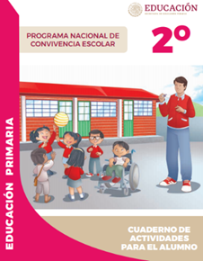
https://www.gob.mx/cms/uploads/attachment/file/533113/2o-Cuaderno-OK-PNCE.pdf

